

|  |
| --- |
| **BestTesterki**  **Raport z Testów** |
| *ZARA 8.1 Aktualizacja* |
| ID Dokumentu: sop021552  Wersja: 1.0  Data wprowadzenia: 12.12.2020  PMM Wersja: 12.0 [Grudzień 2020] |

**Autor**

|  |  |  |  |
| --- | --- | --- | --- |
| **Rola** | **Imię i Nazwisko** | **Department** | **Data** |
| Autor | XYZ | BTBT | 12.12.2020 |

**Przegląd**

|  |  |  |  |
| --- | --- | --- | --- |
| **Rola** | **Imię i Nazwisko** | **Department** | **Data** |
| Kierownik Testów | XYZ | FPDFR | 12.12.2020 |

**Zatwierdzenie**

|  |  |  |  |
| --- | --- | --- | --- |
| **Rola** | **Imię i Nazwisko** | **Department** | **Data** |
| Kierownik Testów | XYZ | FPDFR | 12.12.2020 |

**Historia Dokumentu**

|  |  |  |
| --- | --- | --- |
| **Wersja** | **Zmiany** | **Data** |
| 1.0 | Pierwsza zatwierdzona wersja | 12.12.2020 |

**Spis treści:**

1. Cel……………………………………………………………...…..…………..4
2. Zakres testów…………………………………………………...…………….4
3. Podsumowanie wykonania testów…………………………………..……...4
4. Odchyłki od Planu testów……………………………………………..…….12
5. Czynniki blokujące postęp testów…………………………………..……...12
6. Metryki testowe……………………………………………………….……...12
7. Harmonogram i budżet …………………………………………………..…13
8. Zespół i odpowiedzialność………………………………………….………15
9. Produkty testowania………………………………………………….…...…16
10. Nowe i zmienione ryzyka………………………………………...………17
11. Rekomendacje………………………………………………………....…17
12. **Cel**

Niniejszy dokument zawiera Raport z testów aktualizacji 8.1 strony e-commerce Zara.pl. Celem Raportu jest podsumowanie i przedstawienie wszystkich działań testowych przeprowadzonych zgodnie z dokumentem sop021551 – Zara 8.1 Plan Testów.

Niniejsze podsumowanie określa, ile skryptów testowych zostało pomyślnie wykonanych i sposób rozwiązania odchyleń.

1. **Zakres testów**

**2.1 Zakres**

Z funkcjonalnego punktu widzenia, zakres testów obejmował:

- Weryfikacja nowych, dodanych funkcjonalności:

* zakładka „Boże Narodzenie”;
* dodawanie produktów do koszyka;
* filtrowanie.

**2.2 Poza zakresem**

Z funkcjonalnego punktu widzenia, zakres testów nie obejmował:

* proces zakupowy – transakcja;
* inne zakładki oprócz Bożego Narodzenia;
* weryfikacja korzystania ze strony dla zalogowanego użytkownika. Testowanie aplikacji mobilnej Zara

1. **Podsumowanie wykonania testów**

**3.1 Środowisko i urządzenia**

Poniżej opisano wymagania sprzętowe i programowe, jakie zostały spełnione podczas testowania.

|  |  |
| --- | --- |
| **Środowisko Testowe** | |
| Produkcyjne | https://[www.zara.com/](http://www.zara.com/) |
| System operacyjny | Windows 8 lub wyżej |
| **Przeglądarki i urządzenia** | |
| Google Chrome 87.0.4280.66 | Acer Aspire A515-54 |
| Google Chrome 87.0.4280.66 | HP Spectre Folio - 13-ak0001na |
| Google Chrome 87.0.4280.66 | Asus VivoBook S |
| Google Chrome 87.0.4280.66 | HP Pavilion |
| Google Chrome 87.0.4280.66 | Acer Aspire A315-51 |

**3.2 Podsumowanie działań testowych - co zostało przetestowane**

Poniższe tabele zawierają podsumowanie wszystkich scenariuszy testowych:

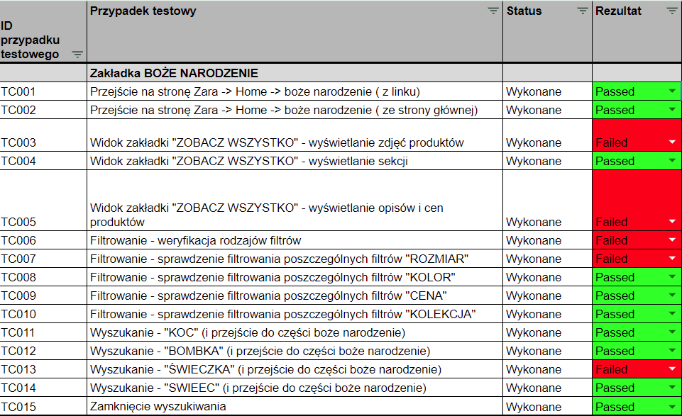

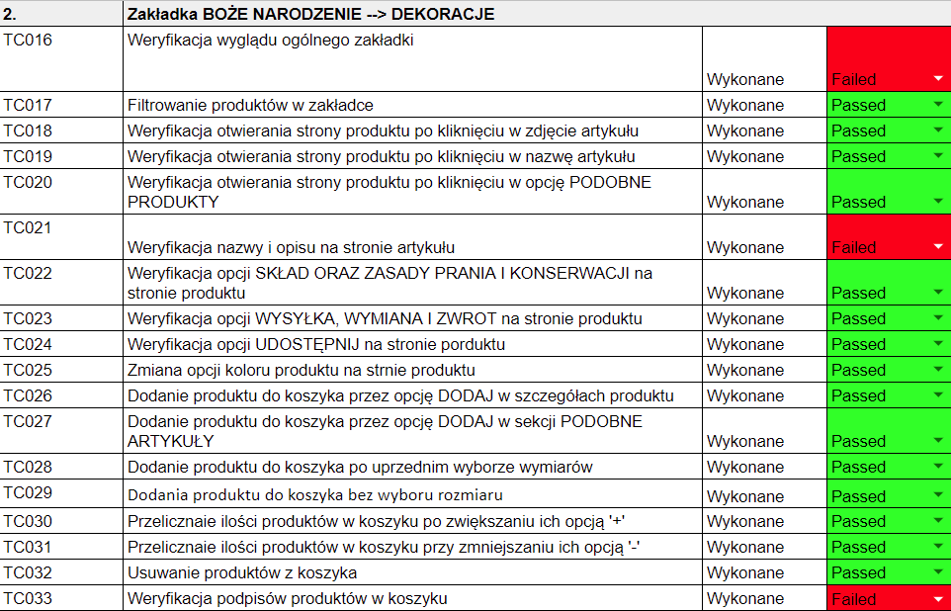

**3.3 Statystyki**

Poniżej przedstawione zostały statystyki dla całkowitej fazy testów.

3.3.1. Przypadki testowe

Poniższy wykres prezentuje:

* postęp w wykonaniu przypadków testowych
* liczbę pozytywnych oraz negatywnych przypadków testowych w danych dniach
* stan zgłoszonych błędów w poszczególnych dniach

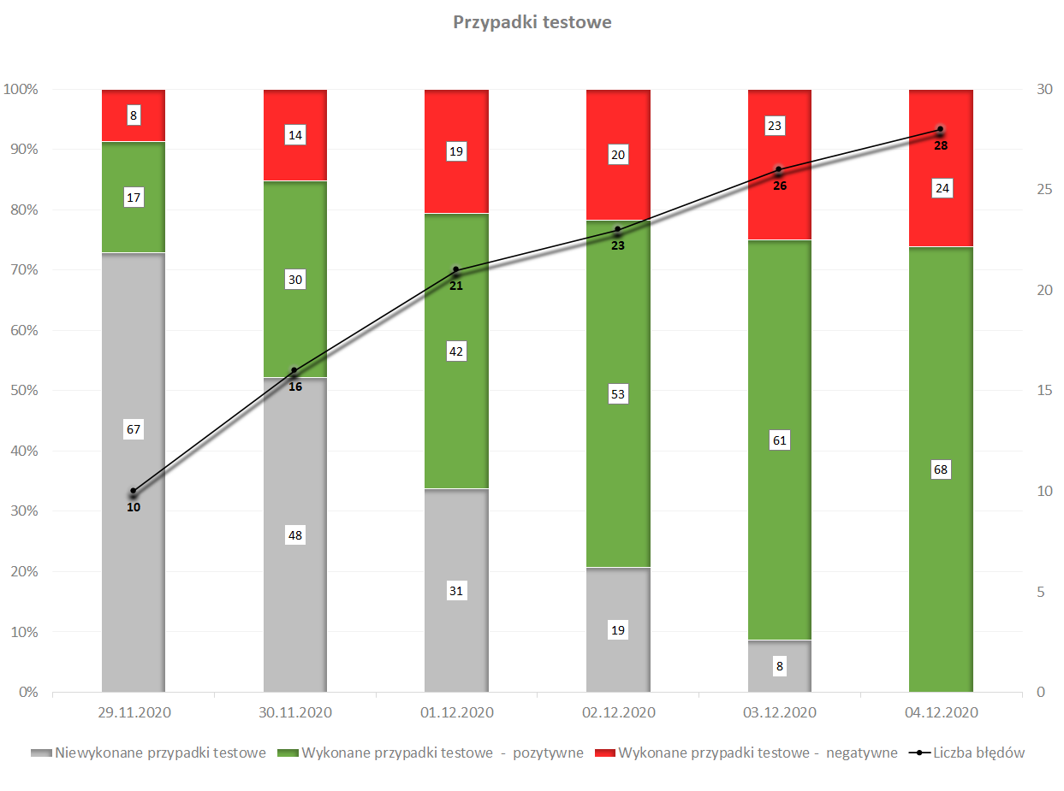

**3.3.2. Zgłoszone błędy**

Poniższy wykres przedstawia stan błędów w poszczególnych dniach w podziale na nadane im priorytety. Liczba błędów przedstawiona na wykresie w dniu 04.12.2020r. prezentuje stan aktualny.

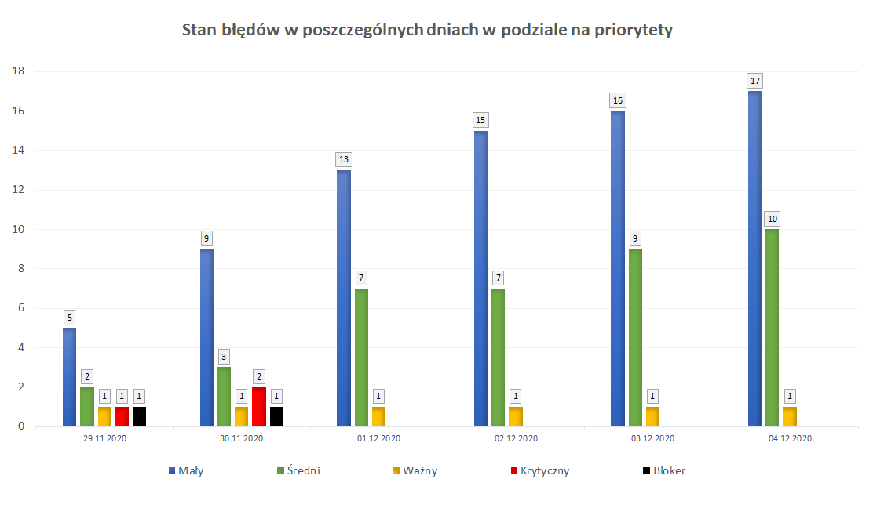

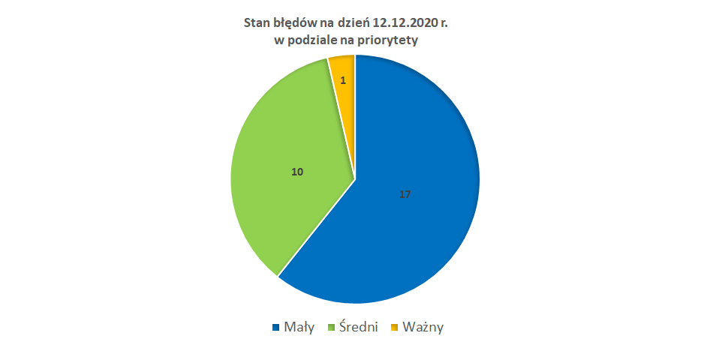.

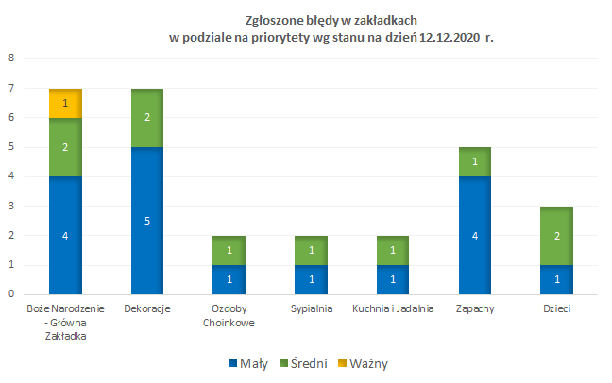

1. **Odchyłki od Planu testów**

**4.1 Kategoria SYPIALNIA**

W trakcie trwania testów Kierownik Projektu zgłosił wprowadzenie nowego produktu w kategorii SYPIALNIA wraz z potrzebą dodatkowego sprawdzenia jego prezentowania i obsługi. Dodatkowe testy zostały zabudżetowane i dodane do końcowego budżetu projektu.

**4.2 Urlop testera**

Ze względu na niezapowiedziany urlop jednego z testerów, nie zostały przeprowadzone testy na urządzeniu  “Asus VivoBook S chrome 87.0.4280.66”

1. **Czynniki blokujące postęp testów**

**5.1 Blockery w trakcie procesu testowania i rozwiązania**

W pierwszym dniu testów (29.11.2020) został zgłoszony Kierownikowi Projektu błąd - Bloker, który uniemożliwił prowadzenie testów jednej z zakładek wg harmonogramu. W związku z tym zamieniono wstępnie zaplanowaną kolejność i podział na testerów testowania zakładek, aby utrzymać tempo testów. Błąd został naprawiony po stronie klienta 1.12.2020

W dniach 29 i 30.11.2020 zostały zlokalizowane 2 błędy krytyczne, które nie wpłynęły na harmonogram testów. Oba błędy zostały usunięte po stronie klienta w dniu 1.12.2020

1. **Metryki testowe**

* **Bloker** – błąd, który uniemożliwia działanie i dalsze testowanie
* **Krytyczny** – błąd, który uniemożliwia poprawne działanie.
* **Ważny** – błąd, który sprawia, że kluczowa funkcjonalność nie zachowuje się zgodnie z założeniami i trzeba z niej korzystać według specjalnych reguł.
* **Średni** – niewielkie zakłócenia w korzystaniu z funkcjonalności, które nie są kluczowe z punktu widzenia biznesowego.
* **Mały** – znikome znaczenie błędu i niezaburzające korzystanie z funkcjonalności i nie mający wpływu na procesy biznesowe.

1. **Harmonogram i budżet**

**7.1 Harmonogram testów**

Ninejszy harmonogram określa daty dostarczenia wymienionej dokumentacji i wykonania działań testowych.

|  |  |
| --- | --- |
| **Harmonogram** | |
| **Nazwa** | **Data** |
| Plan testów | 29.11.2020 |
| Raport testów | 12.12.2020 |
| Zapoznanie się ze stroną e-commerce | 29.11.2020 |
| Stworzenie przypadków testowych | 29.11.2020 |
| Review przypadków testowych | 02.12.2020 |
| Przeprowadzenie testów manulanych i raportowanie defektów | 29.11.2020 – 04.12.2020 |
| Raport Cząstkowy | 04.12.2020 |
| Prezentacja | 12.12.2020 |

### 7. 2 Budżet testów

Ninejszy nakład czasu pracy określa liczbę roboczogodzin, które były potrzebne do wykonania niżej wymionych czynności testowych.

|  |  |
| --- | --- |
| **Nakład czasu pracy w roboczogodzinach (h)** | |
| Organizacja i podział pracy | 4 |
| Pisanie Planu testów | 3 |
| Zapoznanie się z witryną e-sklepu | 1 + 2 |
| Pisanie przypadków testowych | 12 |
| Review przypadków testowych | 3 |
| Wykonywanie testów I raportowanie defektów | 6 + 2 (dodatkowy zakres) |
| Podsumowanie (Lessons learnt) | 1 |
| Pisanie Raportu testów | 2 |
| Pisanie Raportu Cząstkowego | 1 |
| Prezentacja | 0.25 |

**7.2.1. Czas poświęcony na testy**

Na wykonanie testów dla strony www.zara.pl zespół testerów przeznaczył 8 godzin. Założony czas na testowanie był równy 6 roboczogodzinom, ale kierownik projektu zdecydował o dodatkowym zakresie, dotyczącym nowego produktu w zakładce HOME/BOŻE NARODZENIE/SYPIALNIA. Poniższy wykresy przedstawiają rozkład czasu w procesie testowym.

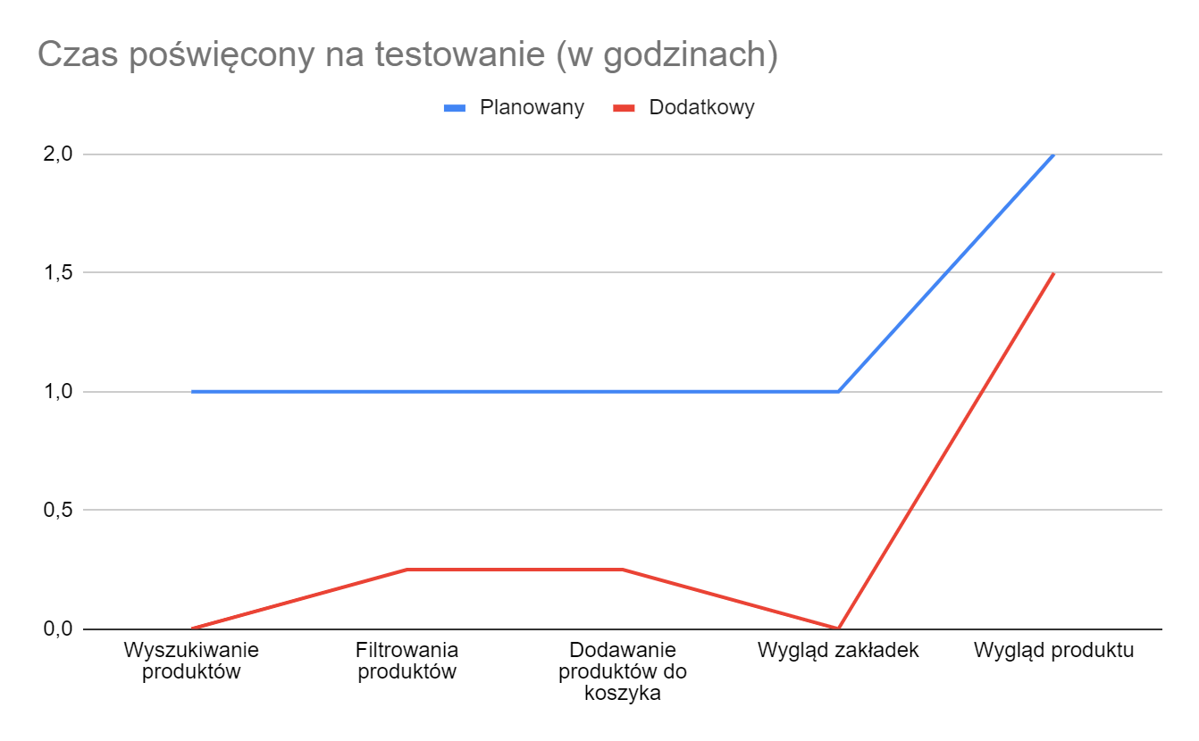

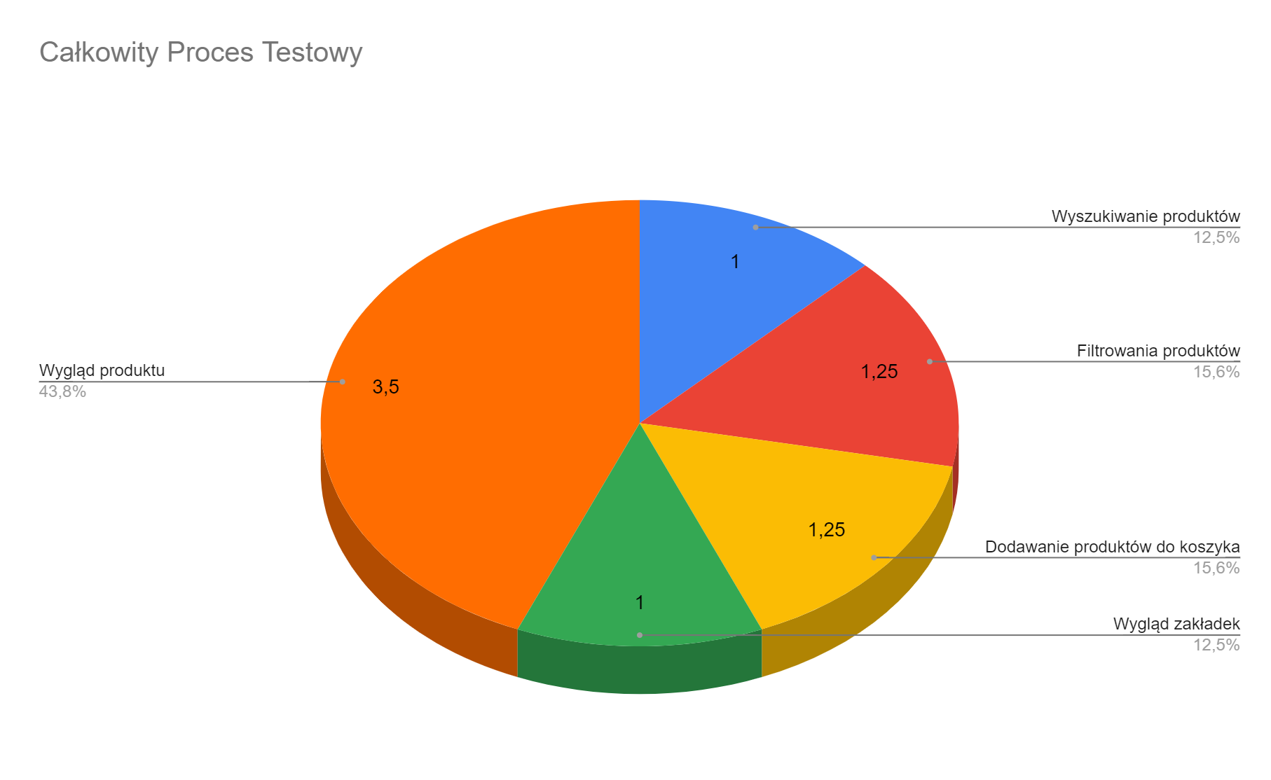

**7.2.2. Czas - czynności testowe**

Czas poświęcony na pisanie przypadków testów i ich przegląd oraz samo testowanie zostało przedstawione w następującym wykresie:

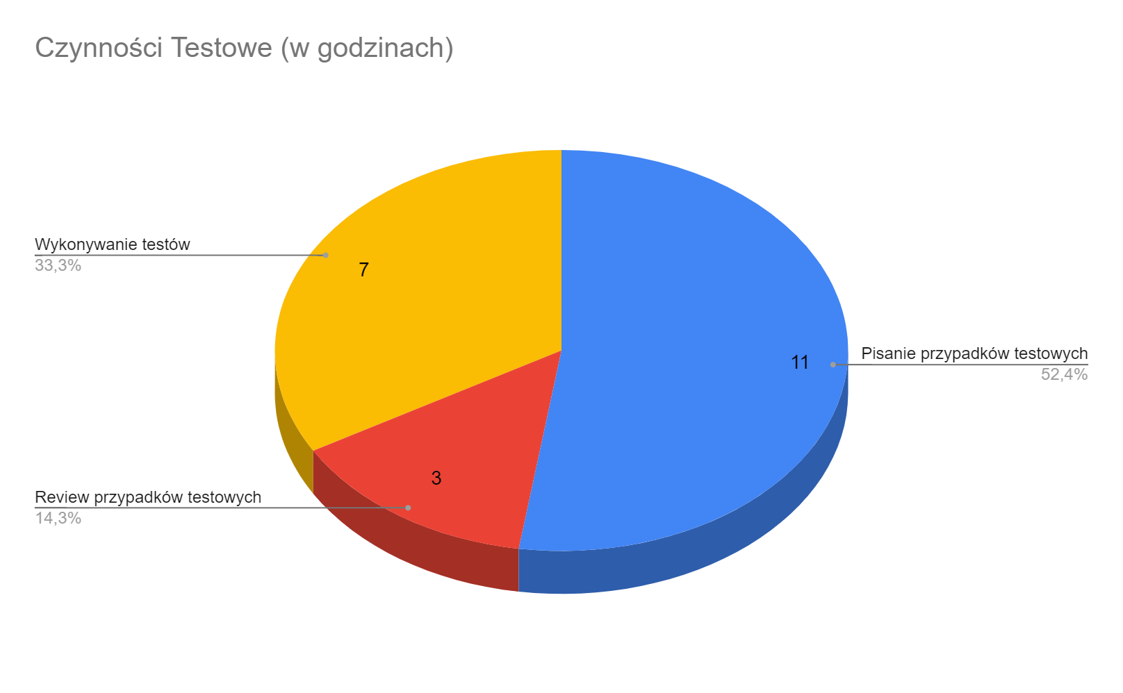

# Zespół i odpowiedzialność

## Członkowie zespołu i ich role

Zespół liczy 4 Testerów i Test Managera.

Poniższa tabela zawiera dane osób przypisanych do każdej roli oraz ich obowiązki w kontekście tesowania.

|  |  |
| --- | --- |
| **Imię i Nazwisko** | **Rola** |
| Magdalena Łozowska | Test Manager |
| Justyna Czyżkowska-Duru | Tester |
| Klaudia Kania-Końska | Tester |
| Dominika Ostanek | Tester |
| Anna Kryska | Tester |

## Odpowiedzialności w zespole

Poniżej przedstawiono dane z odpowiedzialnościami przypisanymi do danego członka zespołu.

|  |  |  |  |
| --- | --- | --- | --- |
| C – Tworzenie R – Review  A - Approval | Test Manager | Testerki | Kierownik Testów |
| Przypadki testowe | R/A | C | - |
| Plan Testów | C |  | R/A |
| Raport Cząstkowy | C | C | R/A |
| Raport Testów | C |  | R/A |
| Prezentacja | C/R | C | R |

**9. Produkty testowania**

Wszystkie produkty testowania zostały umieszczone w dokumencie przechowywanym na platformie Google Drive w dokumencie Google Sheet o nazwie „Produkty testowania”, który znajduje się na dysku chmurowym pod adresem:

*https://drive.google.com/drive/folders/1MYiIunUJ851KfETj2jnpQUZPCLnKStil?usp=sharing*

Dokument składa się z kilku arkuszy opisanych poniżej.

**9.1 Arkusz Dane testowe**

Zawiera dane testowe potrzebne do przeprowadzenia testów jako zalogowany użytkownik strony.

**9.2 Arkusz Testy**

Zawiera spis przeprowadzonych testów. Każdy test jest opisany przez ID przypadku testowego, nazwę przypadku testowego, status testu (wykonany/ nie wykonany), rezultat testu (passed/ faild), krótki opis błędu w przypadku testu z rezultatem failed, nr błędu szczegółowo opisanego w arkuszu Zgłoszone błędy.

**9.3 Arkusz Zgłoszone błędy**

Zawiera szczegóły błędów zgłoszonych przez testerów. Każdy błąd jest opisany przez numer, tytuł, priorytet błędu, środowisko, opis błędu, oczekiwany wynik, aktualny rezultat oraz dane osoby zgłaszającej błąd.

# 10. Nowe i zmienione ryzyka

# 

# 10.1 Znane ryzyka

* Brak kompletu dokumentacji: FS (Functional Specification), URS (User Requirements Specification)
* Urlop testerki

# 10.2 Nowe ryzyka

* Zgłoszenie przez Kierownika Projektu dodatkowego zakresu testów (nowy produkt w kategorii SYPIALNIA)

**11. Rekomendacje**

* W pierwszej kolejności rekomenduje się naprawę błędu B.18 “Błędne filtrowanie na stronie” zakwalifikowanego jako WAŻNY. Błędne filtrowanie wprowadza w błąd użytkownika strony.
* W przypadku ponownego zlecania testów, rekomenduje się dodawanie do zamówienia dokumentacji, minimum FS (Functional Specification), URS (User Requirements Specification) oraz spisanie konkretnych wymagań. Umożliwi to przygotowanie matrycy pokrycia wymagań klienta oraz usystematyzowanie zakresu prac. Brak dokumentacji spowodował wydłużenie się prac związanych z zapoznaniem się z witryną sklepu.